Temat: Co to jest skala? Rysowanie figur w skali. 07.05.2021
Skala 1: 1 to wymiary rzeczywiste.
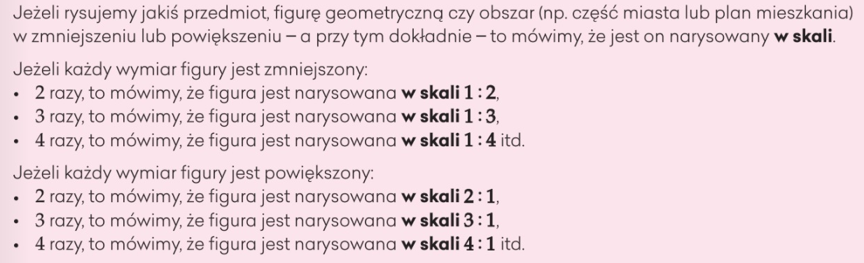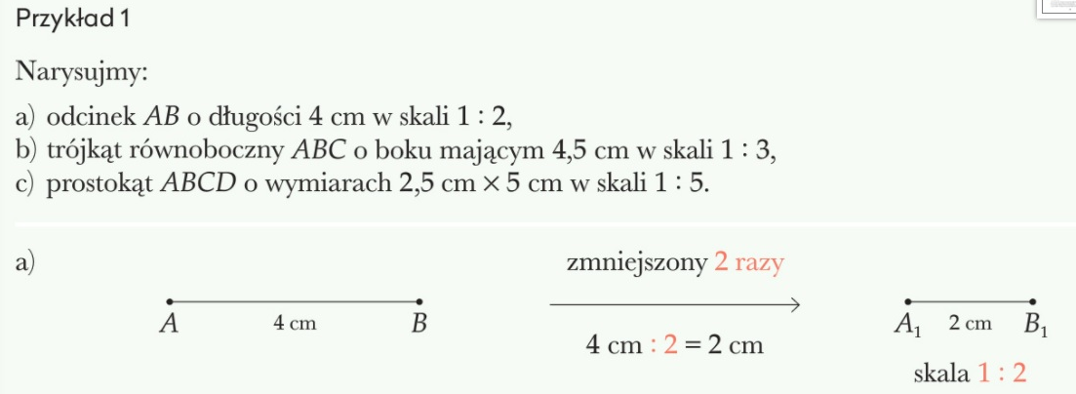
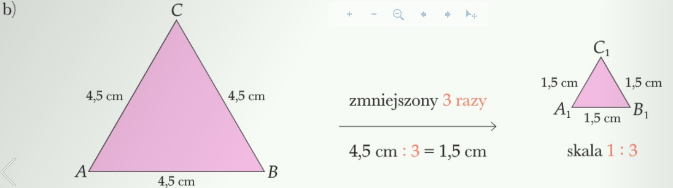
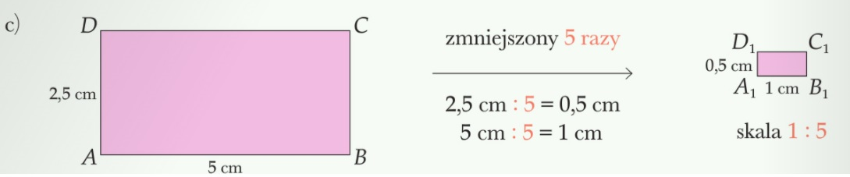
Zadanie1
- Narysuj odcinek o długości 8cm w skali 1: 2 oraz 1 : 4

- Narysuj odcinek 5cm w skali 1 : 2

- 7,5cm w skali 1: 3

Zadanie2
- Narysuj prostokąt o wymiarach 6cm na 12cm w skali 1 : 3

- Narysuj kwadrat o boku10cm w skali 1: 5

- Narysuj trójkąt prostokątny o bokach 3cm, 4cm, 5cm w skali 1: 2

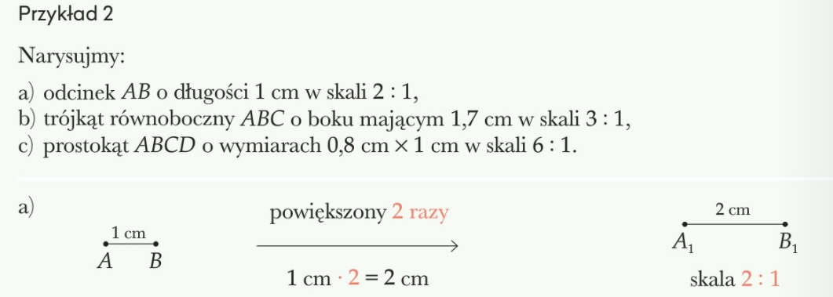
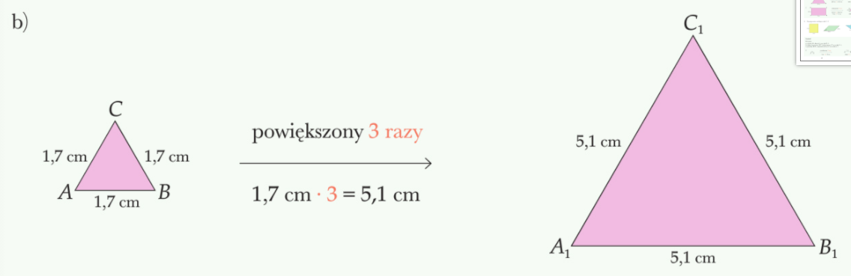
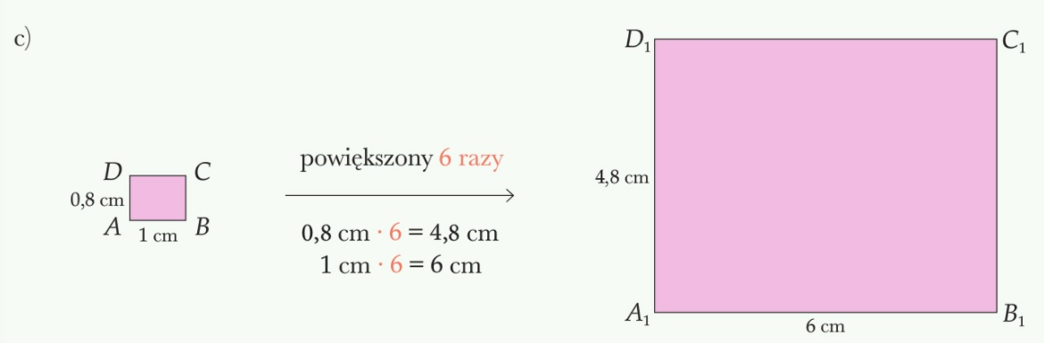
Zadanie3.
- Narysuj w skali 2 : 1 odcinek o długości 3cm

- Narysuj w skali 4: 1 odcinek o długości 2cm

- Narysuj w skali 3 : 1 odcinek o długości 1,5cm

Zadanie4
a)Narysuj w skali 3 : 1 prostokąt o wymiarach 12cm na 6cm

b) Narysuj w skali 4 : 1 kwadrat o boku 1,5cm

c) Narysuj w skali 2 : 1 trójkąt prostokątny o bokach 3cm na 4cm na 5cm

